**THE JUNGLE MASTER**

Game Design Document

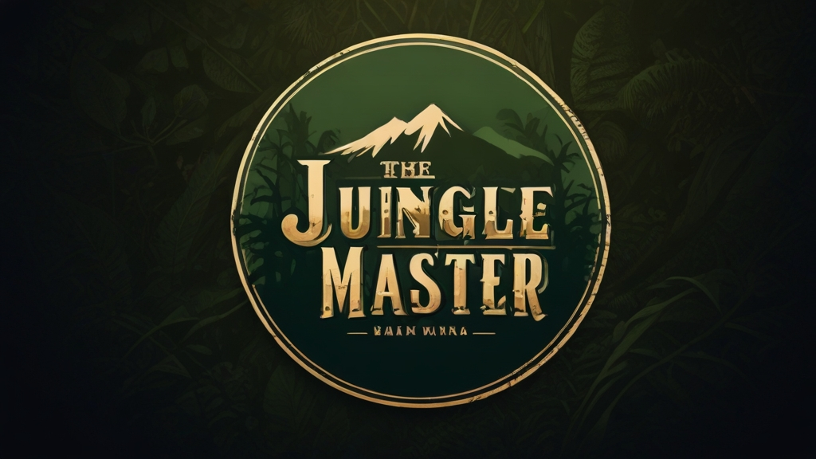

Nama Kelompok:

Rafi Ariq Inu Kertapati - A11.2021.13835

Nadya Safna Safira - A11.2021.13815

**Page 1: Title Page**

The Jungle Master

Game Platform: Windows

Target Age: > 7

Rating: 7+

Genre: Platformer

**Page 2 : Story and Gameplay**

Story

Pemain yang berperan sebagai karakter yang bernama Buddies akan memasuki dan menjelajah hutan. Buddies harus melalui lingkungan dan melawan segala rintangan yang menghalangi untuk mencapai tujuan akhir.

Gameplay

Gameplay berfokus pada jumlah point, point akan didapatkan dengan cara mengumpulkan buah dan diamond, dan menghadapi rintangan untuk menyelesaikan permainan.

**Page 3 : Game Flow**

Tahapan

Dalam satu tahap permainan yang menawarkan tantangan yang sederhana namun memikat, pemain harus tidak hanya mengalahkan dua musuh yang memiliki karakteristik yang sama dengan cara yang cukup sederhana, yaitu dengan menginjak mereka, tetapi juga harus mengumpulkan buah dan diamond yang tersebar di sepanjang level. Strategi untuk mencapai kemenangan tidak hanya melibatkan keterampilan dalam mengatur waktu dan posisi untuk menginjak musuh-musuh tersebut, tetapi juga dalam mengumpulkan poin yang menjadi kunci keberhasilan dalam permainan ini. Setiap keputusan pemain dalam menentukan urutan tindakan, baik dalam mengalahkan musuh atau mengumpulkan poin, akan mempengaruhi hasil akhir dari tahap permainan ini.

**Page 4: Character(s) and Controls**

Characters

Pemain akan menjalankan sebuah karakter yang bernama buddies

Unique Selling Points (USP)

* gameplay style

1. Platforming: Pemain akan mengendalikan karakter utama, untuk melompat dari platform ke platform, untuk menghindari rintangan, dan mengalahkan musuh.

2. Penyelesaian Level: Tujuan utama dalam game adalah mencapai akhir level atau pintu keluar. Pemain harus melewati berbagai rintangan dan mengumpulkan point di sepanjang jalan untuk mencapai tujuan ini.

* game type

Platform game dikombinasikan dengan karakter yang dapat melompat dan berlari untuk melintasi rintangan, menghindari bahaya, dan mencapai tujuan di satu stage.

Controls

1. jump: karakter dapat melompat untuk menghindari rintangan dan musuh
2. run: karakter dapat berlari untuk menuju garis finish
3. climb stairs: karakter dapat naik ke atas dengan tangga

**Page 5 : Main Gameplay Concepts**

Pada game ini karakter hanya bisa melompat untuk menghindari rintangan dan musuh, berlari untuk menuju garis finish dan menaiki tangga.

Dalam game ini hanya ada 2 mode permainan yaitu

1. Mode Petualangan (Adventure Mode): mode utama dalam game di mana pemain menjelajahi hutan, mengumpulkan buah dan berlian, menghadapi rintangan, dan menyelesaikan level.
2. Mode Bertahan (Survival Mode): Dalam mode ini, pemain harus bertahan sebanyak mungkin di dalam hutan dengan menghadapi rintangan dan mencoba untuk tidak mati.

**Page 6: Game World**

**Gameplay take place**

Game ini berlangsung melalui komputer maupun laptop yang diakses melalui media offline dan tidak tersambung ke dalam pemain lain, game ini termasuk ke dalam kategori single player, dimana kalian bisa memainkan melalui tahapan mengumpulkan point yang sudah tersedia.

**Game environment for Fun game**

Dalam lingkungan game yang sedang kita program yaitu dengan membuat game menjadi menyenangkan melalui kategori.

***CHALLENGE (Game as obstacle course)***

yang di mana kita mengumpulkan setiap point yang kita buat, berupa 2 macam bentuk dikumpulkan dan melanjutkan season/tahapan selanjutnya yang menambahkan jumlah point pada season/tahapan sebelumnya.

***Hard Fun (Challenge)***

Dalam kontes ini kita bisa mengetahui bahwa game yang kami buat ini merupakan hard fun dimana sebuah sistem yang bertahap melalui setiap tahapan rintangan, naik level dan merasakan pencapaian melalui kategori kesenangan leveling. pemain akan melakukan konsentrasi pencapaian point tertentu yang sudah disediakan di dalam game.

**Page 7: Interface**

**Navigate the shell of the game**

Dengan melihat tampilan awal permainan pemain akan mengetahui jenis permainan yang akan dimainkan dan melihat karakter serta tugas yang harus dilewati di dalam stagenya.

**Interface screens**

Saat melihat antarmuka dari game ini pemain akan merasakan permainan yang cukup menarik untuk dimainkan karena game ini akan menampilkan lingkungan yang akan dimainkan.

**Page 8: Mechanics And Power-Up**

Mekanika dalam game ini adalah pemain harus menjalankan sebuah karakter yang dapat berlari, melompat, dan menaiki tangga untuk menuju garis finish.

Hubungan dengan Tindakan Pemain:

Mekanika ini terhubung dengan tindakan pemain. Platforming yang presisi membutuhkan pemain untuk memiliki kontrol yang tepat atas karakter Buddies.

**Page 9: Enemies And Boses**

Musuh yg dihadapi oleh pemain pada game ini adalah seekor hewan yang bentuknya mirip seperti tikus, dan hanya bisa bergerak ke kanan dan kiri.

**Page 10: Cutscenes, Bonus Material, and Comps**

Cutscenes dalam game ini akan disajikan dalam format 2D

Cutscenes ada di antara mode petualangan dan mode bertahan, yaitu pada mode petualangan pemain menjelajahi hutan, mengumpulkan buah dan berlian, menghadapi rintangan, dan menyelesaikan level untuk melanjutkan ke mode bertahan. Di dalam mode bertahan pemain harus bertahan sebanyak mungkin di dalam hutan dengan menghadapi rintangan dan mencoba untuk tidak mati hingga finish.

Pesaing jika game ini realis yaitu:

1. Jungle Adventures: Merupakan permainan petualangan platformer di mana pemain mengendalikan karakter untuk menjelajahi hutan, mengumpulkan barang, dan mengalahkan musuh.
2. Super Mario merupakan game platformer yang terdiri dari beberapa level dimana pemain akan melewati rintangan, mengumpulkan koin dan power-up, serta mengalahkan musuh.
3. Donkey Kong Country: pemain akan mengendalikan karakter utama yaitu seekor gorila besar yang harus menyelamatkan simpanannya dan mengumpulkan kembali harta yang dicuri oleh musuhnya